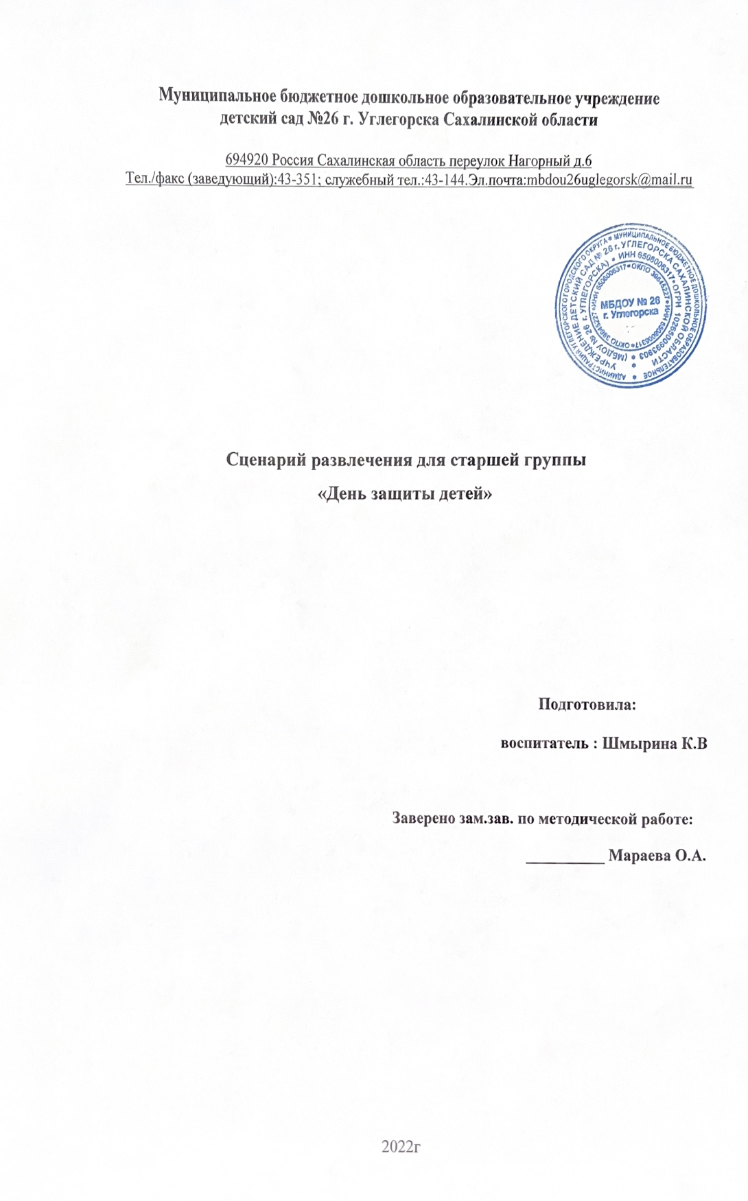**Сценарий летнего праздника – День защиты детей с клоунами Клёпой и Кнопой.**

*Под весёлую музыку  дети  собираются на спортивной площадке.  Их встречает клоун Клёпа.*

**Клоун Клёпа:**Здравствуйте, ребята!!! Меня зовут Клёпа!  Вы знаете, какой сегодня праздник? *(дети отвечают)*Правильно, сегодня первый день лета, и ещё праздник « День защиты детей»! Вы готовы сегодня праздновать и веселится?

Мы встречаем праздник лета,

Праздник солнца, праздник света!

Чтобы начать наш праздник, нужно запустить ракету веселья. Знаете, как это сделать?

Ногами топаем, руками хлопаем и громко кричим «У-у-у!»

- Раз! Два! Три! Начали!

- Еще раз! Громче!

- Молодцы! Ракета веселья запущена! Я вижу, вы готовы к проведению праздника. Тогда можно начинать. Наш праздник будет ещё веселее, если мы с вами потанцуем под весёлую музыку.

**Танец «Буги-Вуги»**

***После танца на самокате на площадку въезжает клоунесса Кнопа.***

**Клоунесса Кнопа:**Кнопа, ах ты, проказник! Ты почему меня не подождал?

**Клёпа:** Ты же целый час собиралась! У ребят праздник, они не могут ждать!

**Кнопа:** Вот именно, сегодня праздник! Я должна быть красивой! Вот я какие бантики сегодня надела, и платье у меня новое! Правда, красота? (кружится, показывая свой наряд).

**Клёпа:** Красота, красота. Ребята веселиться пришли, а не на тебя смотреть. Ты что-нибудь им приготовила интересное?

**Кнопа:** Конечно, приготовила! Но для начала  нам нужно  представиться нашим фирменным приветствием:

**Клёпа: –** меня зовут Клёпа! – *становится в смешную позу*

**Кнопа: -**а меня зовут Кнопа – *становится в смешную позу*

**Кнопа:** А вас, ребята, как зовут? Давайте вы все хором крикнете свое имя на 1,2,3 ….и так….(*дети говорят имена*)

**Клёпа:**Все понятно! Всех мальчишек сегодня зовут «Бу-бу-бу» (кривляется), **Кнопа:** А всех девочек «Сю-сю-сю!» (кривляется)

Нет?  Так давайте, еще раз, чтобы все - все услышали как вас зовут! (Дети кричат еще раз).

**Кнопа:** Вот теперь я услышала.

К вам пришла на праздник лета,

Ведь весёлый клоун я,

Вы загадочки с сюрпризом отгадаете, друзья?

***Обманные загадки***

1. Загадка вот для малышей: Кого боится кот?.. (**собаку)**
2. Ты на друга посмотри – Сколько глаз у друга … **(два**)
3. Если знаний полна голова, Значит, в школе получишь ты … **(пять)**
4. Не умеешь считать и писать, Значит, в школе получишь ты… **(два)**
5. Это должен каждый знать: Лап у кошки ровно… **(четыре)**
6. Друга смог себе найти, кто смотрел «Ну, погоди!».

Он в проделках знает толк, добрый друг наш серый… **(заяц**)

1. Был он тучкой грозовой. С Пятачком ходил на бой!

Больше всех любил он мед.  Крошка маленький… (**Винни - Пух**)

**Кнопа:**Ты мне не сказал, что тут дети такие смышлёные! Все мои загадки отгадали. Может быть, они и песню про лето знают?

**Клёпа:** Я просто уверен, что знают, ведь они так готовились к празднику. Споём, ребята?

**Песня «Лето – это красота» сл.  Е.В. Кислициной, муз. А. Пинегина**

**Клёпа:** Летом солнце ярко светит,

Птички радостно поют!

**Кнопа:** Развлекаются все дети,

И танцуют и поют!

**Клёпа:**Ребята, нам так понравилась ваша песенка, и мы хотим научить вас играть в нашу любимую игру. Называется она «Волшебная шляпа». *(показывает шляпу)*

**Кнопа:** Клёпа, так шляпа у нас одна, а детишек вот сколько много!

**Клёпа:** Не переживай, сейчас я покажу фокус-покус. Для этого мне нужен мой волшебный ящик ***(достаёт ящик, в котором заранее спрятаны шляпы по количеству групп, прячет туда шляпу и накрывает ящик)*.**

Нужно всем произнести волшебные слова и одна шляпа превратится в много шляп, повторяйте все за мной:

 - Крибле, крабле, бумс!       ***Повторяем 2-3 раза***

***Клоуны снимают с ящика ткань***

**Кнопа:**Получилось, получилось. Шляпа в шляпы превратилась! Сейчас воспитатель каждой группы подойдёт, и мы дадим ему шляпу.

***Раздача шляп на группы***

**Клёпа:** Наши шляпы не простые, а танцевальные. Будем танцевать под разную музыку, итак, порепетируем.

**Звучит разная  музыка из игры, клоуны танцуют, дети повторяют движения.**

**Кнопа:** Все танцы выучили? Тогда каждая группа  пусть сделает свой кружок и будет передавать шляпу друг другу под музыку, а потом танцевать.

**Игра «Волшебная шляпа»**

**Клёпа:**Как у нас здорово получилось! И лучше всех танцевали мальчики!

**Кнопа:** Это почему мальчики? Девочки!

**Клёпа:** А я говорю – мальчики!

**Кнопа:** А я говорю – девочки!  ***Начинают спорить между собой***

**Клёпа:** Так нам спор не решить, я предлагаю устроить танцевальное испытание. Мальчики, вы роботов когда-нибудь видели? Как они двигаются?

***Мальчики к Клёпой показывают роботов***

**Кнопа:**Девочки, а мы будем танцевать, как бабочки. Вот так:

***Девочки показывают вместе с Кнопой бабочек***

**Клёпа:**Итак, все готовы! Тогда объявляю танцевальное соревнование.

**Танцевальная импровизация «Роботы и бабочки»**

**Клёпа:**Проверим, кто победил в нашем соревновании. Мальчики громко кричите «мы» и топайте, девочки громко кричите «мы» и хлопайте.

***Все топают и хлопают***

**Кнопа:**Мне кажется, что нашем танцевальном соревновании победила дружба!  Вы сегодня пели, танцевали, отгадывали загадки, были очень дружными и весёлыми.

**Клёпа:**Спасибо вам, ребята, за ваши улыбки, за  хорошее настроение!!! И в конце нашего праздника объявляется дискотека!

**Дискотека-флешмоб**